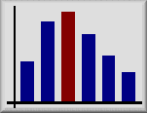
Institut für Mathematik
Lehrstuhl für Mathematik VIII - Statistik -

Im Rahmen des Oberseminars zur Statistik spricht

Timo Fuller

über das Thema

" Spektraldarstellung der D-Normen und erste Ansätze zur Optimierung"

Alle Interessenten sind herzlich eingeladen!

Freitag, 29. Januar 2016, 10 Uhr

Raum SE 40 - Mathematik Ost (Emil-Fischer-Straße 40)

